Traduce Señas:
Manual de instalación

Juan Mauricio Suaza Solórzano
Luis Alejandro Duarte Aldana
Juan Camilo Fierro Esquivel

Instructor: Karol Daniela Correa
4 de octubre de 2026
Tabla de contenido

Introducción
Este manual explica cómo poner Traduce Señas a funcionar en un equipo local con Docker. No cubre producción. No incluye valores de configuración: las claves y contraseñas las defines tú y nunca se escriben en este manual ni en el repositorio.
Advertencia importante
Hoy la instalación completa con Docker depende de cambios que todavía no están en ningún commit:
- El Dockerfile con HEALTHCHECK y el .dockerignore nuevos existen solo como cambios sin commit en el disco del Backend (rama local chore/docker-backend). Esa rama es anterior a develop: no tiene verificación de correo, /api/iam, users.status ni las migraciones 003-006. No sirve para ejecutar el sistema descrito en estos manuales. El Dockerfile commiteado es idéntico en las dos ramas, por eso los cambios sin commit se pueden llevar a develop (sección 2.3).
- El Dockerfile que sí está en origin/develop no define HEALTHCHECK, y el docker-compose.yml hace que el frontend espere a que el backend esté "sano" (service_healthy). Con el Dockerfile de develop el frontend no arranca con docker compose up.
- Los archivos docker-compose.yml, build-frontend.sh y build-backend.sh no están en ninguno de los tres repositorios: viven en la carpeta local infra/ de la carpeta del proyecto (sena/). Quien clone solo los repos no los tiene; pídelos al equipo.
La sección 2.3 es la ruta recomendada y la sección 2.4 una alternativa.

1. Conceptos fundamentales

1.1 Características generales (puertos)
Tabla 1
Características generales (puertos)
Pieza | En tu equipo | Dentro de Docker
Web (nginx) | http://127.0.0.1:8080 | puerto 80
Backend (API) | http://127.0.0.1:3000 | puerto 3000
PostgreSQL 16 | 127.0.0.1:5433 | puerto 5432
Todos los puertos se publican solo en 127.0.0.1: nadie más en la red puede entrar. Para probar la app desde un celular real habría que quitar 127.0.0.1: del puerto del backend, y hacerlo solo en redes de confianza.
La web (nginx; F5, Inc., s.f.) sirve la aplicación y reenvía todo lo que empiece por /api/ al backend. No hay Redis ni MongoDB.

1.2 Plataforma de base de datos (migraciones)
El compose monta ../repos/Backend/migrations (relativo a infra/) en /docker-entrypoint-initdb.d. PostgreSQL ejecuta esos archivos .sql en orden solo cuando el volumen está vacío (la primera vez; The PostgreSQL Global Development Group, s.f.).
- En origin/develop hay siete migraciones: 000_users.sql, 001_translations.sql, 002_sign_templates.sql, 003_iam_roles_permissions.sql, 004_analytics_usage_events.sql, 005_auth_email_normalization_user_tokens.sql y 006_users_status_email_verification.sql.
- El esquema depende de la rama que esté en disco en repos/Backend/ (que debe ser develop al día, 2c4e62d): si no lo es, faltan las migraciones 003 a 006 y las funciones de roles, estadísticas y verificación de correo no funcionarán. La rama local chore/docker-backend (y la develop local atrasada, ad9815d) solo tienen las migraciones 000 a 002: con ellas el registro falla, /api/iam/me/access da 404 y los SQL del primer uso (users.status, user_roles) no funcionan.
- Si cambias de rama o una migración falla, hay que reiniciar el volumen.

1.3 Variables de configuración (solo nombres)
El backend lee estas variables (Backend@develop:src/shared/config/config.ts). Se definen en repos/Backend/.env, que nunca se sube a git:
Tabla 2
Variables de configuración (solo nombres)
Variable | Para qué
PORT | Puerto del backend (si falta, 3000).
DB_HOST, DB_PORT, DB_USER, DB_PASSWORD, DB_NAME | Conexión a PostgreSQL. Con Docker Compose, el compose las fija por ti; no hace falta ponerlas en .env.
JWT_SECRET | Secreto para firmar las sesiones. Obligatorio. Elige un texto largo y aleatorio.
EMAIL_USER, EMAIL_PASS | Cuenta de correo (servicio gmail) para enviar los códigos de verificación.
Pasos:
- Copia el archivo de ejemplo: cp repos/Backend/.env.example repos/Backend/.env (desde sena/).
- Abre repos/Backend/.env y rellena JWT_SECRET con un valor tuyo.
- Si quieres que lleguen los correos con el código, rellena EMAIL_USER y EMAIL_PASS (en Gmail suele requerirse una "contraseña de aplicación"). Si no lo haces, el registro funciona pero el código no llega: activa la cuenta a mano (sección 3.2).
Las credenciales de la base de datos del compose son valores de desarrollo definidos en el propio docker-compose.yml. No los copies a ningún documento ni los uses en un servidor real.

2. Instalación

2.1 Requisitos
Tabla 3
Requisitos
Necesitas | Detalle
Git | Para clonar los repositorios.
Node.js 20 o superior | Entorno de ejecución de JavaScript (OpenJS Foundation, s.f.). Solo para el modo desarrollo sin Docker (sección 2.5). Las imágenes usan Node dentro del contenedor.
Docker Desktop | Con docker y docker compose disponibles (Docker Inc., s.f.).
Espacio en disco | Reserva varios GB libres: imágenes de Docker, node_modules y el modelo de reconocimiento.
Internet | Para descargar imágenes y dependencias, y para que el navegador baje MediaPipe al usar la cámara.
Una terminal tipo bash | En Windows, Git Bash. Los scripts build-*.sh son bash.
Una cuenta de correo para enviar códigos | Opcional en pruebas (ver sección 1.3). El envío usa el servicio gmail de nodemailer.

2.2 Obtener el código
Esta es la disposición recomendada (la usada en la máquina del equipo de desarrollo): una carpeta sena/ con los tres repositorios dentro de repos/ y los archivos de infraestructura en infra/. sena/ no es un repositorio git. Tus compañeros pueden tener otra disposición: el compose y los scripts están fuera de los repos y solo necesitan encontrar Backend y Frontend por rutas relativas (el compose usa ../repos/... desde infra/; si cambias la disposición, ajusta esas rutas).
sena/
repos/
Backend/ <- github.com/mauro-1508/backendTS (rama develop)
Frontend/ <- github.com/tadeo77789/frontendTS (rama develop)
Docs/ <- github.com/code-sena/trans-sl-docs (rama main)
infra/
docker-compose.yml <- NO está en ningún repo; pídelo al equipo
build-frontend.sh <- idem
build-backend.sh <- idem
mkdir -p sena/repos sena/infra && cd sena
git clone -b develop https://github.com/mauro-1508/backendTS.git repos/Backend
git clone -b develop https://github.com/tadeo77789/frontendTS.git repos/Frontend
git clone -b main https://github.com/code-sena/trans-sl-docs.git repos/Docs
Los comandos de este manual se ejecutan desde la raíz sena/ (los de git y cp) o desde sena/infra/ (los de docker compose y los scripts build-*.sh). Cada bloque indica desde dónde.
En el repositorio Backend, la rama main solo tiene un README. El código está en develop: verifica con git -C repos/Backend branch --show-current.
Carpetas sincronizadas en la nube (OneDrive y similares). Si pones sena/ en una carpeta sincronizada, Docker (BuildKit) no puede leer algunos de sus archivos. Por eso existen los scripts build-*.sh (sección 2.3). Además, marca repos/Backend/migrations como "Mantener siempre en este dispositivo"; si no, el montaje de las migraciones puede verse vacío.

2.3 Instalación con Docker (ruta recomendada)
Requisitos: docker-compose.yml y build-*.sh en infra/, y el Backend en la rama develop actualizada (commit 2c4e62d), conservando los cambios sin commit de Dockerfile y .dockerignore.
Paso A. Pasa el Backend a develop y actualízalo. La develop local puede estar atrasada respecto a origin/develop:
(desde sena/)
git -C repos/Backend checkout develop
git -C repos/Backend pull --ff-only origin develop
git -C repos/Backend rev-parse --short HEAD # debe mostrar 2c4e62d
Los cambios sin commit de Dockerfile y .dockerignore se conservan porque la versión commiteada de esos archivos es la misma en chore/docker-backend y en develop. Si Git se niega por otros archivos modificados (por ejemplo .gitignore, que sí difiere entre las ramas), guarda una copia de ese archivo, descarta tus cambios en él y repite el comando. Después del pull, vuelve a añadir al final de .gitignore las líneas de tu copia que falten (las de liquibase.properties): protegen archivos con credenciales y no deben perderse.
Paso B. Construye y arranca, desde sena/infra/:
cd infra
./build-frontend.sh
./build-backend.sh --dockerfile-from develop
docker compose up -d
Qué hace cada orden:
- ./build-frontend.sh construye la imagen traduce-senas-frontend:latest. Envía los archivos de repos/Frontend/ a Docker como un tar (sin node_modules, .git, dist ni .expo) y compila la web con Expo (Expo, s.f.), dentro de la imagen. Tarda varios minutos la primera vez.
- ./build-backend.sh --dockerfile-from develop construye traduce-senas-backend:latest. Con esa opción, la rama actual coincide con la "rama del Dockerfile" y el script empaqueta directamente la carpeta de trabajo, es decir, con el Dockerfile con HEALTHCHECK sin commit. Sin la opción, el script busca el Dockerfile en chore/docker-backend y, estando en develop, aborta porque ese Dockerfile commiteado es igual al de develop.
  - El script siempre mostrará "AVISO: se esperaba feat/email-verification…": esa rama ya no existe y el aviso es inofensivo.
  - También avisa si hay cambios sin commit (se incluyen en la imagen, es lo esperado) y si falta repos/Backend/.env.
- docker compose up -d levanta PostgreSQL, el backend y la web. El frontend espera a que el backend esté sano.
Por qué hay scripts y no docker compose build: la carpeta del proyecto suele estar sincronizada en la nube y BuildKit no puede leer esos archivos (reparse points). Los scripts evitan el problema enviando el contexto como tar.
Si cambias el código, vuelve a ejecutar el script que corresponda y luego docker compose up -d.

2.4 Camino alternativo sin los cambios sin commit
Si tienes solo los tres repos clonados (Backend en origin/develop) y el docker-compose.yml, sigue estos pasos:
- Construye las imágenes con los nombres que usa el compose:
docker build -t traduce-senas-backend:latest repos/Backend
docker build -t traduce-senas-frontend:latest repos/Frontend
(Estos dos comandos se ejecutan desde sena/. Si sena/ está en una carpeta sincronizada en la nube, este paso puede fallar por lo explicado antes; mueve el proyecto a una carpeta local, p. ej. C:\dev\sena. Los comandos docker compose siguientes se ejecutan desde sena/infra/.)
- Levanta primero la base y el backend: docker compose up -d postgres backend.
- Levanta la web sin esperar al "healthcheck" que el Dockerfile de origin/develop no define: docker compose up -d --no-deps frontend.
Por esta ruta el backend no tendrá estado healthy (no hay HEALTHCHECK): en 3.1 comprueba solo que esté running y que la API responda.

2.5 Modo desarrollo sin Docker
Sirve para programar con recarga automática. Necesitas Node 20+ y una base PostgreSQL.
- Base de datos: puedes usar la del compose: docker compose up -d postgres (desde infra/; queda en 127.0.0.1:5433).
- Backend: en repos/Backend/:
npm install
cp .env.example .env
npm run dev
En .env pon DB_HOST (127.0.0.1), DB_PORT (5433), DB_NAME (traduce_senas), DB_USER, DB_PASSWORD (los del compose), JWT_SECRET, y si quieres EMAIL_USER/EMAIL_PASS. Otros comandos: npm run build, npm start, npm test (usa vitest).
- Frontend: en repos/Frontend/: npm install y luego npm run web (Expo). La terminal te indica la dirección. En desarrollo la web llama a http://localhost:3000/api. Otros comandos: npm start, npm run android, npm run ios, npm run typecheck.

2.5.1 Choque de puerto 3000
El backend en desarrollo usa el puerto 3000, el mismo que publica el contenedor backend. Si ambos corren a la vez, chocan. Antes de npm run dev detén el contenedor:
docker compose stop backend
(La web en Docker usa el 8080, así que con el backend de desarrollo en 3000 puedes mantener la base de Docker.)

2.6 Instalación en servidor de producción
Esta versión del proyecto no incluye un procedimiento de instalación en un servidor de producción: el sistema se ejecuta en un equipo local, como se describe en las secciones anteriores.

3. Configuración y primer uso

3.1 Comprobar que funciona
- Estado de los servicios: docker compose ps. Los tres deben estar en marcha (running). Con la ruta de la sección 2.3 el backend y la base aparecen además como healthy; con la de la sección 2.4 el backend no.
- Abre http://127.0.0.1:8080: debe cargar la página de inicio.
Figura 1
Página de inicio de la aplicación
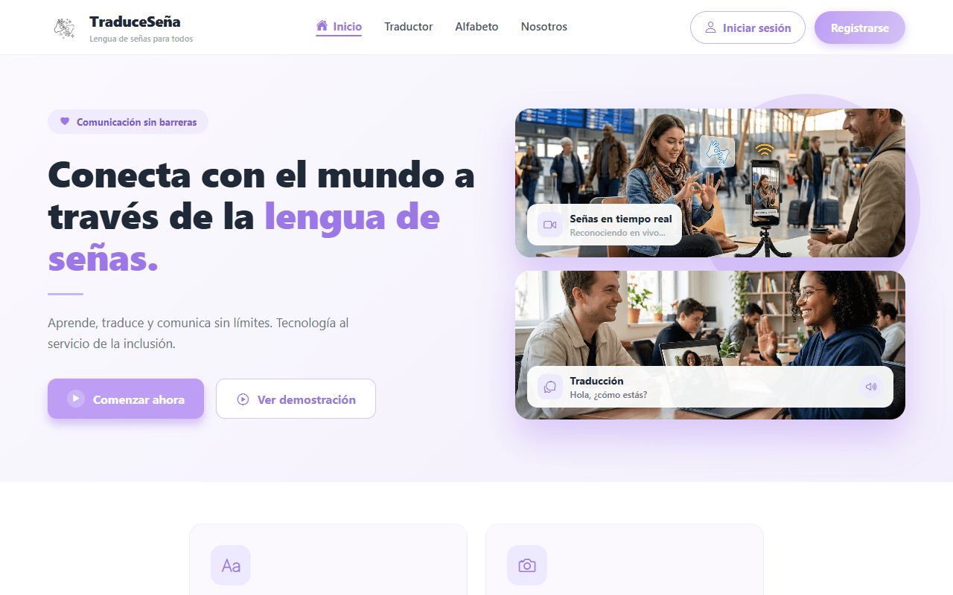
- Comprueba que la API responde a través de la web: curl http://127.0.0.1:8080/api/sign-templates debe devolver una respuesta JSON (puede venir con la lista vacía).
- Si algo falla: docker compose logs backend y docker compose logs postgres.

3.2 Crear la primera cuenta y activarla
- En la web, pulsa Registrarse y completa el formulario Crea tu Cuenta.
- Las cuentas nuevas quedan inactivas hasta confirmar el correo con un código. Si configuraste EMAIL_USER y EMAIL_PASS, el código llega al correo. Si no, activa la cuenta a mano:
docker compose exec postgres psql -U <usuario_de_la_base> -d traduce_senas -c "UPDATE users SET status='ACTIVE' WHERE email='<correo>'"
(<usuario_de_la_base> es el usuario de PostgreSQL que define el compose.)

3.3 Primer administrador
Se hace con una orden SQL una sola vez. Está explicada paso a paso en el Manual del administrador, sección 3. En resumen, se inserta el rol ADMIN para ese correo en la tabla user_roles.

3.4 Reiniciar la base de datos (borra todos los datos)
Esto borra TODOS los datos de la base (cuentas, historial, plantillas). Haz antes una copia si te importan:
docker compose exec postgres pg_dump -U <usuario_de_la_base> traduce_senas > copia.sql
docker compose down -v
docker compose up -d

4. Operación
Tabla 4
Operación
Quiero... | Orden
Detener todo sin borrar datos | docker compose stop
Volver a encender | docker compose up -d
Detener y quitar contenedores (los datos se conservan) | docker compose down
Ver mensajes del backend | docker compose logs -f backend
Borrar también los datos | docker compose down -v (borra los datos)
Actualizar el código | git pull en cada repo (repos/Backend, repos/Frontend, repos/Docs), reconstruir imágenes (sección 2.3) y docker compose up -d. Las migraciones nuevas no se aplican solas a una base existente.

5. Problemas comunes
Tabla 5
Problemas comunes
Síntoma | Causa probable | Qué hacer
./build-backend.sh dice que la rama no existe o que "no tiene commiteado el Dockerfile nuevo" | Usaste el script sin --dockerfile-from develop: la rama chore/docker-backend no existe o su Dockerfile no está commiteado | Ejecuta ./build-backend.sh --dockerfile-from develop (sección 2.3) o usa la sección 2.4
docker compose up falla con el frontend "has no healthcheck" | El Dockerfile del backend es el de develop, sin HEALTHCHECK | Sección 2.4, paso 3
El frontend no arranca (nginx: host not found in upstream "backend") | Nginx necesita que el servicio backend ya exista | Levanta antes backend; mira docker compose logs frontend
Falla la construcción con errores de archivos ilegibles | Carpeta sincronizada en la nube | Usa los scripts build-*.sh o mueve el proyecto a una carpeta local
Las tablas no existen o faltan roles/estadísticas | Volumen creado con otra rama o migración fallida | Secciones 1.2 y 3.4: reiniciar el volumen con la rama correcta
Error de base de datos tras cambiar de nombre de BD | El volumen viejo tiene otra base | docker compose down -v (borra datos)
No llega el código de verificación | EMAIL_USER/EMAIL_PASS sin configurar o rechazados | Activa la cuenta a mano (3.2) o configura el correo
Todos los usuarios quedan sin sesión tras reiniciar | JWT_SECRET cambió o está vacío | Define un JWT_SECRET fijo en repos/Backend/.env
El puerto 8080, 3000 o 5433 está ocupado | Otro programa lo usa | Cierra ese programa o cambia el puerto en el compose
La cámara no funciona en la web | El navegador no tiene permiso | Acepta el permiso. Algunos navegadores solo permiten la cámara en localhost/127.0.0.1 o con HTTPS
npm run dev falla con "EADDRINUSE" | Puerto 3000 ocupado por el contenedor | docker compose stop backend

Referencias
Docker Inc. (s.f.). Docker Compose. Docker Docs. Recuperado el 7 de octubre de 2026, de https://docs.docker.com/compose/
Expo. (s.f.). Expo documentation. Recuperado el 7 de octubre de 2026, de https://docs.expo.dev/
F5, Inc. (s.f.). nginx documentation. Recuperado el 7 de octubre de 2026, de https://nginx.org/en/docs/
OpenJS Foundation. (s.f.). Node.js documentation. Recuperado el 7 de octubre de 2026, de https://nodejs.org/docs/latest/api/
The PostgreSQL Global Development Group. (s.f.). PostgreSQL 16 documentation. Recuperado el 7 de octubre de 2026, de https://www.postgresql.org/docs/16/

